**NAMA : KRESHNA PUTRA ADI WICAKSANA**

**NIM / KELAS : V3920032 / TI-D**

**MATAKULIAH : PRAKTIKUM INTERNET OF THINGS**

1. Cara Kerja Arsitektur IoT! Disertai dengan bagan/skema/gambar

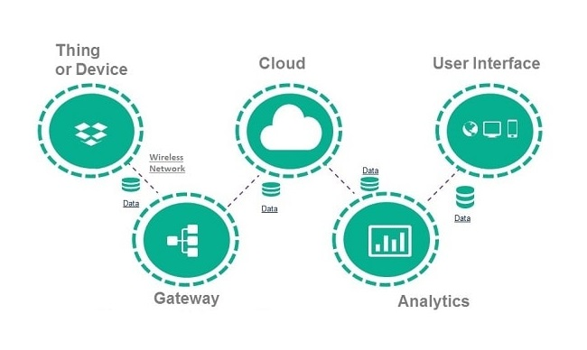

Tahapan Arsitektur IoT

* ***Things*** adalah sebuah objek yang dilengkapi dengan sensor yang mengumpulkan data yang akan ditransfernya yang melalui jaringan dan aktuator yang memungkinkan sesuatu untuk bertindak
* ***Gateway*** adalah suatu sarana yang menyediakan suatu konektivitass antara hal-hal dan bagian cloud dari solusi IoT yang memungkinkan preprocessing dan pemfilteran data sebelum memindahkannya ke dalam cloud dan mentransmisikan perintah kontrol dari cloud ke berbagai hal. Kemudian hal ini menjalankan perintah menggunakan aktuatornya.
* ***Cloud Gateway*** untuk memfasilitasi kompresi data dan transmisi data yang aman antara gateway bidang dan server cloud IoT. Hal ini juga yang memastikan kompatibilitas dengan berbagai protokol dan berkomunikasi dengan gateway menggunakan protokol yang berbeda tergantung pada protokol apa yang didukung oleh gateway itu sendiri
* ***Streaming Data Processor*** berguna untuk memastikan transisi input data yang efektif ke danau data dan aplikasi kontrol.
* ***Data Lake*** adalah wadah yang digunakan untuk menyimpan data yang dihasilkan oleh perangkat yang terhubung dalam format alami. Data besar datang dalam kumpulan. Kemudian saat data diperlukan untuk wawasan yang bermakna, data itu diekstraksi dari danau data dan dimuat ke gudang data besar.
* ***Big Data Warehouse*** adalah data yang difilter dan diproses. Untuk wawasan yang berarti diekstraksi dari danau data ke gudang data besar. Gudang data besar ini berisi data yang dibersihkan, terstruktur, dan cocok
* ***Data Analytics*** dapat menggunakan data dari gudang data besar untuk menemukan trend dan mendapatkan wawasan yang dapat ditindaklanjuti. Ketika dianalisis data besar menunjukkan, misalnya, kinerja perangkat, membantu mengidentifikasi inefisiensi dan mencari cara untuk meningkatkan sistem IoT. Selain itu, korelasi dan pola yang ditemukan secara manual dapat berkontribusi lebih lanjut untuk membuat algoritma untuk aplikasi kontrol.
* ***Machine Learning and The Models ML Generates*** dengan pembelajaran mesin, ada peluang untuk membuat model yang lebih tepat dan lebih efisien untuk aplikasi kontrol. Model diperbarui secara berkala berdasarkan data historis yang terakumulasi di gudang data besar. Ketika penerapan dan efisiensi model baru diuji dan disetujui oleh analis data, model baru digunakan oleh aplikasi kontrol.
* ***User Applications*** ialah komponen perangkat lunak dari sistem IoT yang memungkinkan koneksi pengguna ke sistem IoT dan memberikan opsi untuk memantau dan mengontrol hal-hal cerdas mereka.

Cara Kerja Arsitektur IoT

* Yang pertama pada ***Things*** akan menciptakan berbagai data yang dihasilkan oleh sensor-sensor yang akan dikirim dengan jaringan, dalam pendistribusian data dari thing ini akan melewati ***gateway*** yang menjembatani thing dengan cloud yang berisi kumpulan data yang ada. Ketika data yang sudah lewat ***gateway*** maka akan masuk pada ***cloud gateway*** untuk melakukan sebuah kompresi data dan transmisi data yang aman untuk ***cloud IoT,*** dan data yang sudah aman akan masuk pada tahap ***Streaming Data Processor*** yang berguna untuk transisi input data yang lebih efektik ke cloud. Data yang didapatkan dan sudah tersaring dari beberapa langkah akan massuk ke sebuah ***data lake***, data alami yang sudah disimpan kemudian akan difilter kegunaannya pada ***big data warehouse***, dan data yang sudah difilter ini akan dilakukan analisa dengan mempelajari trend yang ada kemudian akan dicari pada ***machine learning*** untuk mendapatkan hal yang lebih efisien dan hasil akhirnya ini akan ditampilkan pada user yang dapat mengkontrol hal-hal cerdas dari sensor yang ada.

1. Penjelasan simulasi pada cisco

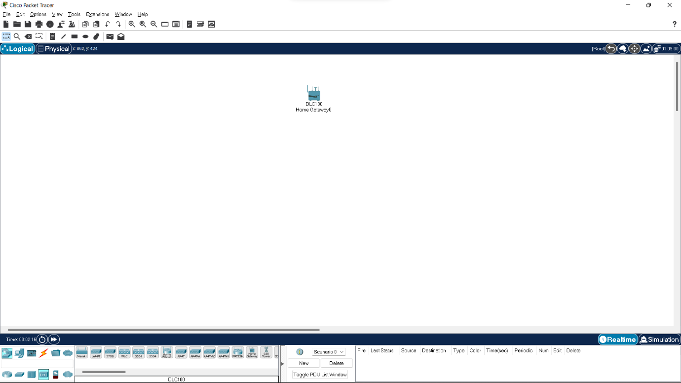

Pertama yang kita lakukan setelah membuka cisco adalah mengambil komponen apa saja yang digunakan. Caranya pertama bagian di bawah pojok kiri kemudian cari HomeGateway.

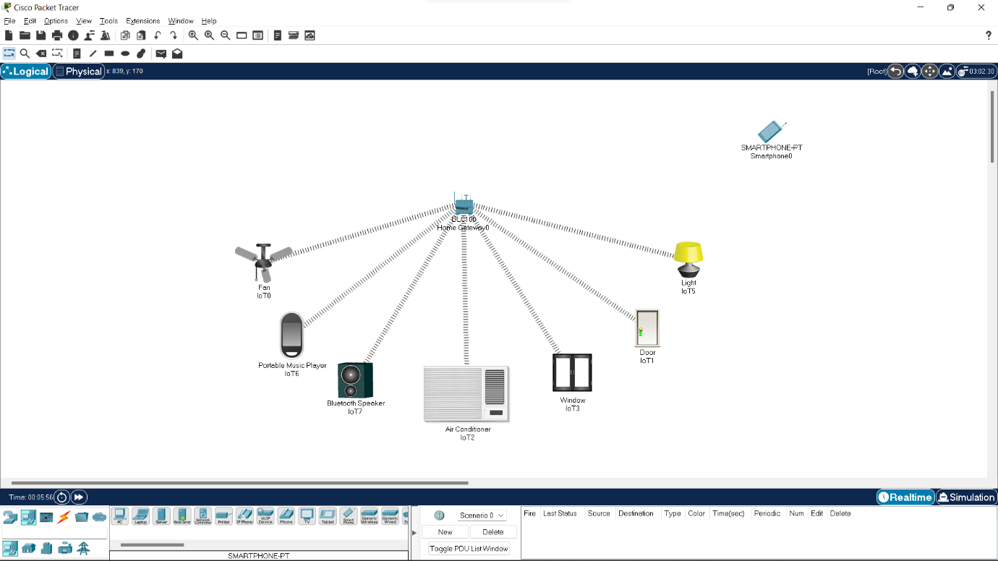

Selanjutnya pilih device apa saja yang ingin digunakan, disini sya mengambil kipas, musik player, speaker bluetooth, AC, jendela, pintu, dan lampu, serta tidak lupa Smartphone untuk mengatur semua programnya.

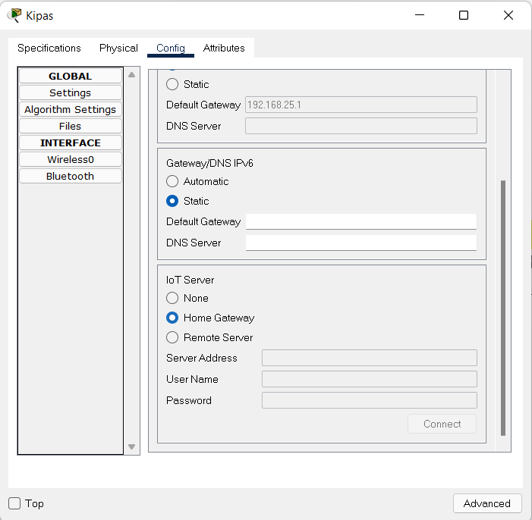

Kemudian selanjutnya buka kipas, kemudian pilih Config dan scroll kebawah. Kemudian pilih Home Gateway.

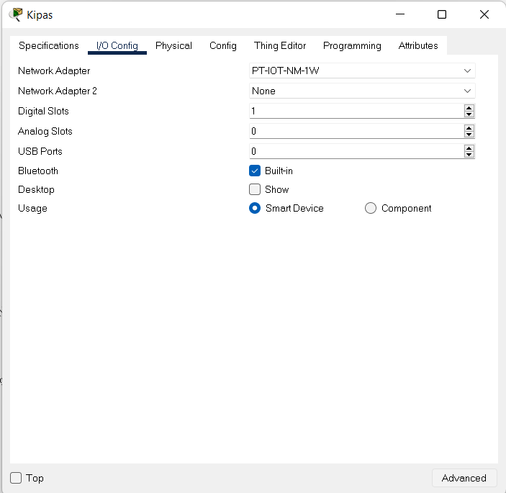

Selanjutnya pilih Advanced untuk masuk ke pengaturannya, jika sudah maka akan seperti diatas ini. Tidak lupa pilih I/O Config dan konfigurasi seperti diatas. Lakukan hal ini untuk kipas, lampu, pintu, jendela, dan AC. Sedangkan untuk Bluetooth speaker dan musik player terdapat perbedaan. Dibawah ini caranya

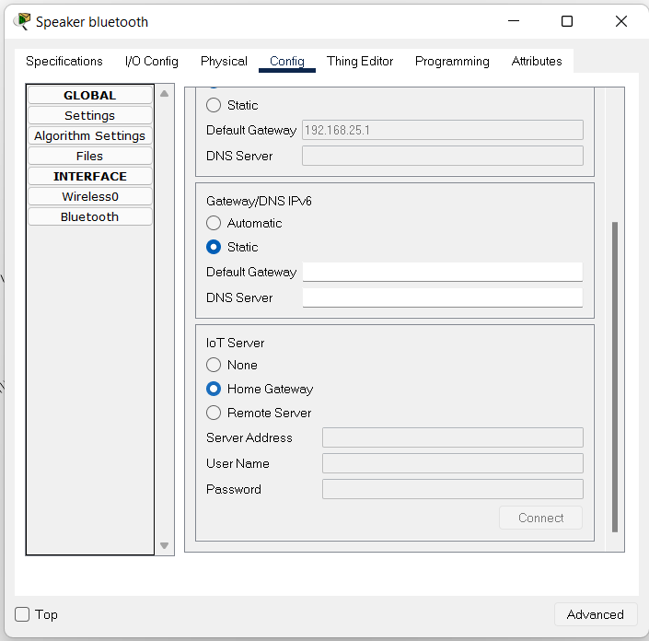

Yang perlu dilakukan, pertama seperti sebelumnya masuk ke menu Advanced, kemudian config dan pilih Home Gateway.

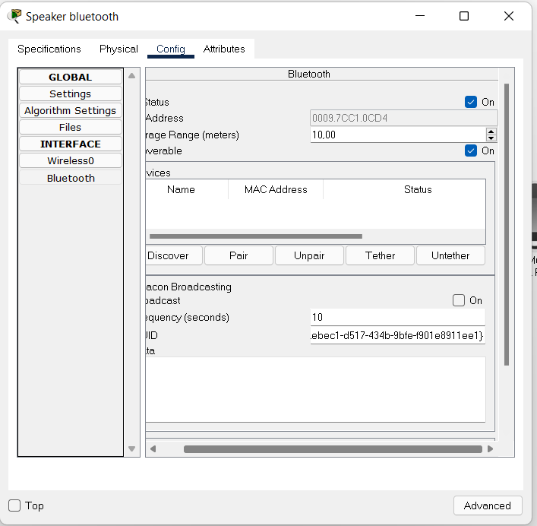

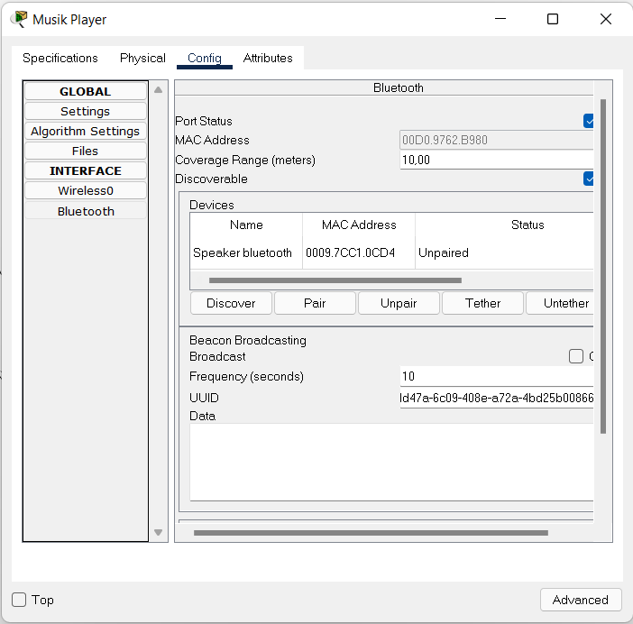

Yang berbeda adalah pada konfigurasi ini, kita masuk ke menu global, kemudian pilih config, dan centang pada bagian Port Status. Tidak lupa pada musik player juga.

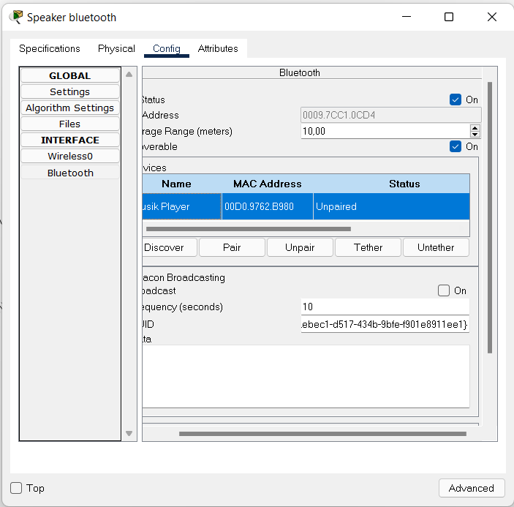

Kemudian tekan discover dan jika sudah ada pilih dan tekan pair. Maka device akan terhubung

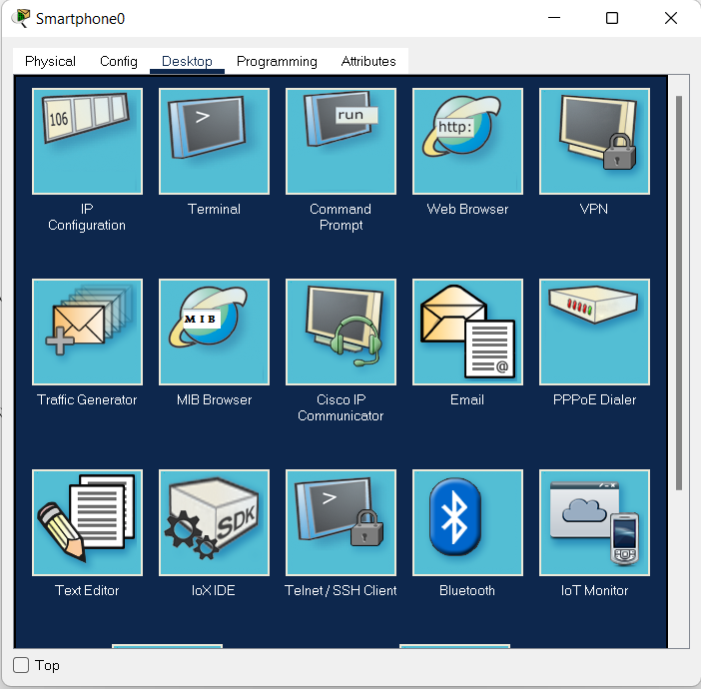

Kemudian kita setting Smartphone, kemudian pilih IoT Monitor, dan akan muncul seperti dibawah ini kita ke menu desktop. Setelah itu kita login.

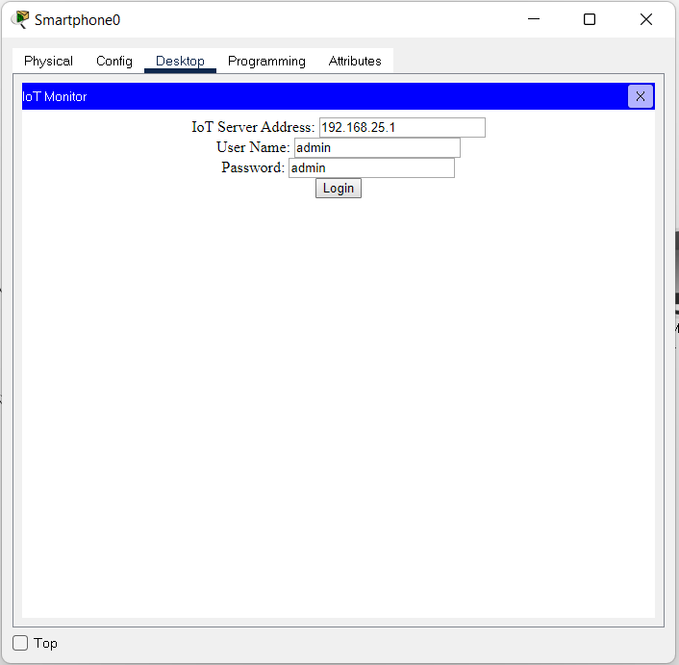

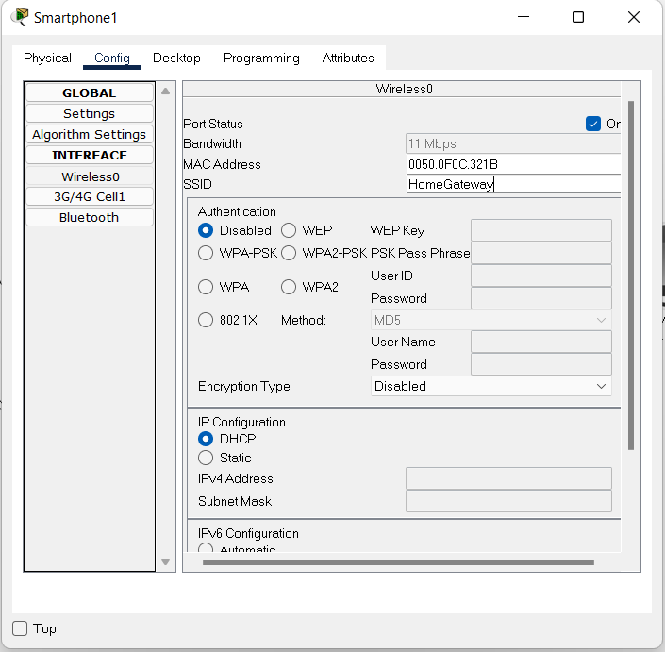

Tidak lupa pada Smartphone kita setting SSID nya dengan HomeGateway.

Dan jika sudah login maka akan bisa seperti dibawah ini.

